自发性脑出血（ICH）的急救指南
自发性脑出血是指非外伤性脑实质内血管破裂导致的出血，常见于高血压、脑血管畸形、动脉瘤等患者。起病急骤，病情凶险，必须立即急救！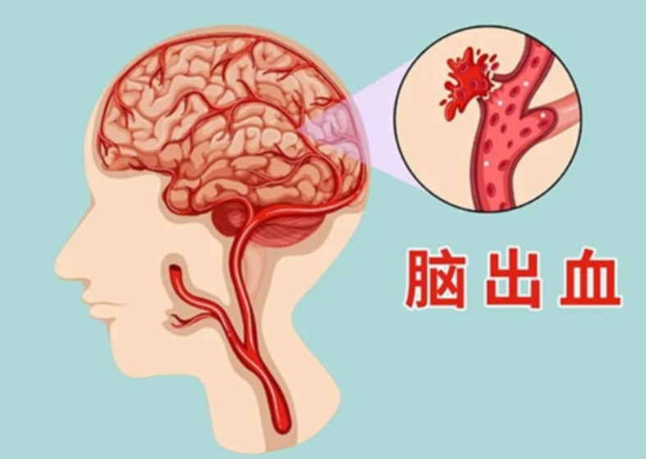

一、快速识别脑出血症状
患者可能突然出现以下表现：
✅ 剧烈头痛（“一生中最严重的头痛”）
✅ 喷射性呕吐
✅ 意识障碍（嗜睡、昏迷）
✅ 偏瘫或肢体无力（单侧多见）
✅ 言语不清或失语*
✅ 抽搐或大小便失禁
✅ 血压急剧升高（收缩压常＞180mmHg）


二、急救措施（关键：减少脑损伤，争取救治时间）
1. 立即拨打急救电话（120/999）
- 明确告知“疑似脑出血”，要求送往有卒中中心的医院（可进行CT、神经外科手术）。
- 记录发病时间（影响后续治疗决策）。

2. 保持患者安静，减少搬动*
- 绝对卧床，避免头部震动或剧烈活动。
- 头部抬高15°~30°（降低颅内压）。
- 侧卧位（防止呕吐物窒息）。

3. 保持呼吸道通畅
- 若患者昏迷：检查呼吸，如无呼吸立即开始心肺复苏（CPR）。
- 若患者呕吐：清理口腔异物，防止窒息。

4. 控制血压（有条件时）
- 目标：收缩压降至140~160mmHg（避免过低导致脑灌注不足）。
- 可选用：
- 卡托普利（12.5mg）舌下含服（短效降压）。
- 拉贝洛尔或乌拉地尔（需医疗人员指导）。
- 禁止：自行服用硝苯地平（可能导致血压骤降，加重脑缺血）。

5. 避免错误操作
❌ 不要喂水或食物（可能误吸或影响手术麻醉）。
❌ 不要服用阿司匹林或其他抗凝药（加重出血）。
❌ 不要掐人中、放血、强行唤醒患者（无效且可能加重病情）。

三、医院内的紧急处理*
1. CT检查：明确出血部位、范围及是否破入脑室。
2. 降颅压：甘露醇、高渗盐水、呋塞米等。
3. 血压管理：静脉降压药（如尼卡地平、乌拉地尔）。
4. 手术指征：
- 血肿＞30ml（幕上）或＞10ml（脑干/小脑）。
- 脑疝风险（去骨瓣减压术）。
5. 病因排查：CTA/MRA/DSA检查（排除动脉瘤、血管畸形等）。

四、预后与预防
- 死亡率高达40%，幸存者常遗留偏瘫、失语等后遗症。
- 预防复发：控制高血压（最重要！）、戒烟限酒、避免剧烈情绪波动。

关键原则：时间就是生命！发现症状后立即送医，切勿延误！